KARS-IĞDIR-ARALIK-DİLUCU DEMİRYOLU PROJESİ (REVİZE ETÜT-PROJE)
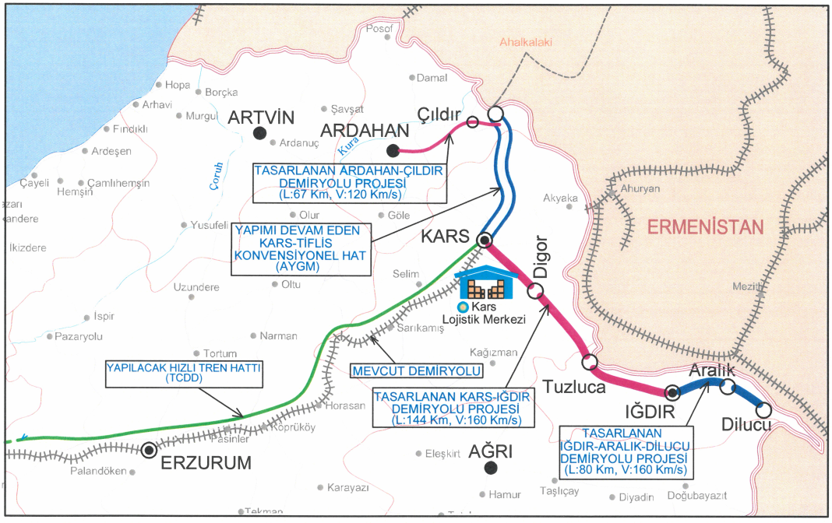
Başlama – Bitiş Tarihi : 21.06.2019 – 24.07.2020
Hat Boyu : 224 km
Hat Sayısı : Çift Hat-Elektrikli-Sinyalizasyonlu
Proje Hızı : 160 km/saat

